

Sistema de Gestão de Notas do AlunoFUNCOES_EM_PYTHON
13 setembro de 2025

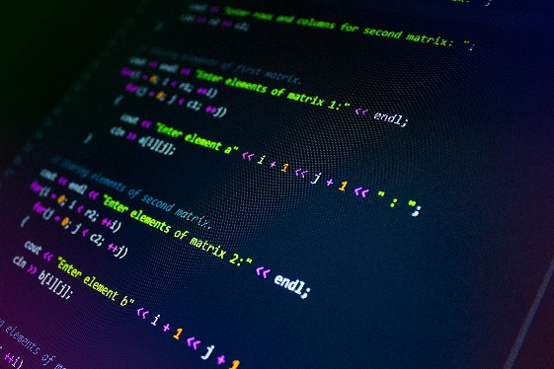

Tutor(a):
RICARDO HIROSHI JULIO SUZUKI Pós-graduado
Aluno:
Adevilson de Lima

Sumário
0
I. Introdução e Objetivos da Atividade 2
• Modularização de Código: 2
• Estruturas de Repetição: 2
• Estruturas Condicionais: 2
• Manipulação de Dados: 2
II. Solução Digital Utilizada 2
III. Desenvolvimento da Atividade Descrição da Lógica Utilizada 3
1. Coleta de Notas: 3
2. Cálculo da Média: 3
3. Verificação da Situação: 3
4. Execução Principal: 3
5. Implementação do Código 4
IV. PRINTS DA EXECUÇÃO NO GOOGLE COLAB 6
V. Conclusão e Resultados de Aprendizagem 9
VI. Referências 10

I. Introdução e Objetivos da Atividade

A presente atividade prática consistiu no desenvolvimento de um sistema simples para gestão de notas de um aluno. O projeto foi concebido para aplicar, de forma integrada, os conceitos fundamentais de programação estudados na unidade, simulando um problema prático do mundo real. A criação de um script para calcular a média e determinar a situação de aprovação de um aluno permite a materialização de conceitos teóricos em uma aplicação funcional.
Os principais objetivos de aprendizagem desta atividade foram:

- Modularização de Código: Utilizar funções para organizar o programa em blocos lógicos, independentes e reutilizáveis, melhorando a legibilidade e a manutenção.
- Estruturas de Repetição: Empregar laços de repetição (while) para permitir a entrada de um número variável de dados (notas) pelo usuário.
- Estruturas Condicionais: Aplicar estruturas de decisão (if/else) para determinar a situação final do aluno com base na média calculada.
- Manipulação de Dados: Praticar a coleta, armazenamento (em listas) e processamento de dados numéricos.

II. Solução Digital Utilizada

A implementação do código foi realizada utilizando o Google Colaboratory (Colab). Esta é uma plataforma baseada em nuvem que permite a escrita e execução de código Python diretamente no navegador. A escolha se deu por sua acessibilidade, ausência de necessidade de configuração de ambiente local e pela capacidade de integrar células de código, texto e saídas em um único documento (notebook), facilitando a documentação e a apresentação dos resultados.

III. Desenvolvimento da Atividade Descrição da Lógica Utilizada

O algoritmo foi estruturado de forma modular para garantir clareza e separação de responsabilidades. A lógica de execução segue os seguintes passos:

- Coleta de Notas: A função coletar_notas() é responsável por interagir com o usuário. Ela inicia um laço de repetição que solicita a inserção de notas, uma por vez. O laço continua até que o usuário digite 'não' para a pergunta sobre adicionar mais notas. As notas inseridas são armazenadas em uma lista.

- Cálculo da Média: A função calcular_media(notas) recebe a lista de notas como parâmetro. Primeiramente, ela verifica se a lista não está vazia para evitar um erro de divisão por zero. Em seguida, soma todos os valores da lista e divide pela quantidade de elementos, retornando a média aritmética.

- Verificação da Situação: A função verificar_situacao(media) recebe a média calculada. Utilizando uma estrutura condicional if/else, ela compara a média com o valor de corte (7.0). Se a média for maior ou igual a 7.0, a função retorna a string "Aprovado". Caso contrário, retorna "Reprovado".

- Execução Principal: O fluxo principal do programa orquestra a chamada dessas funções. Ele primeiro chama coletar_notas() para obter os dados, depois passa o resultado para calcular_media() e, por fim, usa a média obtida para chamar verificar_situacao(). Ao final, exibe um resumo completo para o usuário, contendo a lista de notas, a média final e a situação do aluno.

- Implementação do Código Esse código maior segue alguns padrões e práticas de programação(Python):
# -*- coding: utf-8 -*-

def coletar_notas():
"""
Coleta uma ou mais notas do usuário e as retorna em uma lista.
O loop continua até que o usuário decida não inserir mais notas.
"""
notas = []
while True:
try:
# Solicita a nota ao usuário
nota_str = input("Digite uma nota: ")
nota = float(nota_str)
notas.append(nota)
except ValueError:
# Tratamento de erro caso o valor digitado não seja um número
print("Entrada inválida. Por favor, digite um número.")
continue

# Pergunta ao usuário se deseja adicionar outra nota
continuar = input("Deseja adicionar outra nota? (s/n): ").lower()
if continuar != 's':
break

return notas

def calcular_media(notas):
"""
Calcula a média de uma lista de notas.
Retorna 0 se a lista estiver vazia para evitar erros de divisão por zero.
"""
if not notas:
return 0.0

total = sum(notas)
media = total / len(notas)
return media

def verificar_situacao(media):
"""
Verifica a situação do aluno com base na média.
Aprovado se a média for >= 7.0, caso contrário, Reprovado.
"""
if media >= 7.0:
return "Aprovado"
else:
return "Reprovado"

def main():
"""
Função principal que orquestra a execução do programa.
"""
print("--- Sistema de Gestão de Notas ---")

# Etapa 1: Coletar as notas
lista_de_notas = coletar_notas()

if not lista_de_notas:
print("\nNenhuma nota foi inserida. Encerrando o programa.")
return

# Etapa 2: Calcular a média
media_final = calcular_media(lista_de_notas)

# Etapa 3: Verificar a situação do aluno
situacao_final = verificar_situacao(media_final)

# Etapa 4: Apresentar o resumo final
print("\n--- Resumo do Aluno ---")
print(f"Notas inseridas: {lista_de_notas}")
print(f"Média Final: {media_final:.2f}")
print(f"Situação: {situacao_final}")
print("-------------------------")

# Ponto de entrada do script
if __name__ == "__main__":
main()

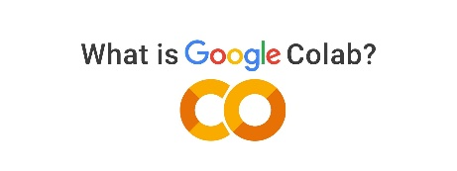
click na imagem pressionando Ctrl para ver o Notbook ou click aqui
https://colab.research.google.com/drive/1dXU5J7Zdb1PYLf98RfjzvYU5bx2ZN844?usp=sharing

IV. PRINTS DA EXECUÇÃO NO GOOGLE COLAB
Criando Notebook
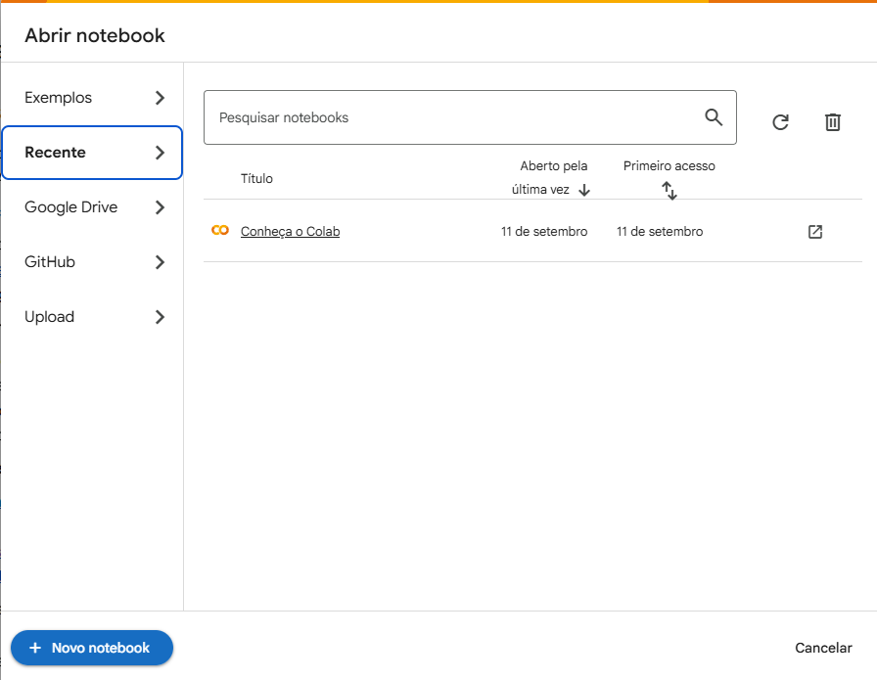
Aprovado 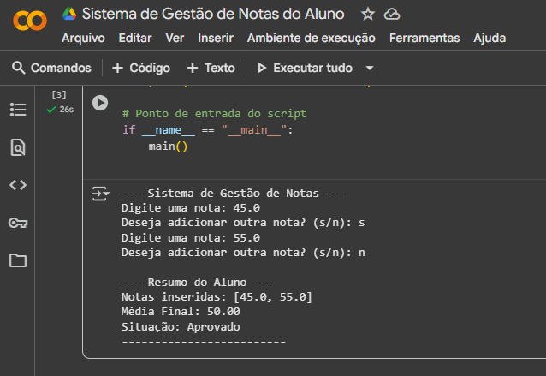

Reprovado
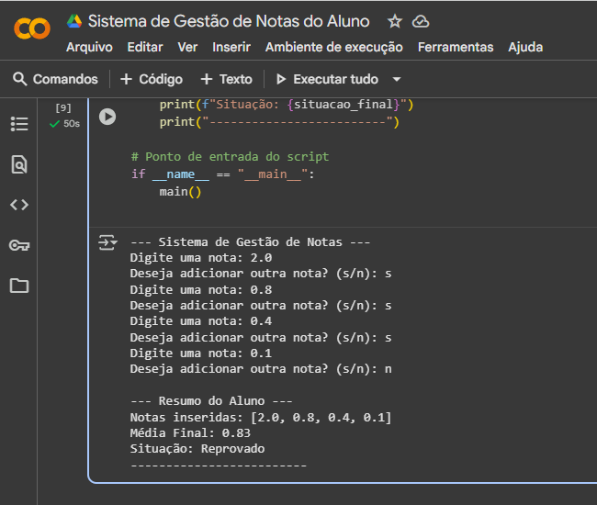

Código Conciso/Compacto retorna as mesmas saídas mesmo código "pequeno" pode ter estruturas complexas escondidas.
# Versão "enxuta" - apenas 8 linhas
notas = []
while len(notas) < 2 or input("Mais uma nota? (s/n): ").lower() == 's':
notas.append(float(input("Digite uma nota: ")))

media = sum(notas) / len(notas)
print(f"Média: {media:.2f}")
print("Aprovado" if media >= 7.0 else "Reprovado")

Reprovado
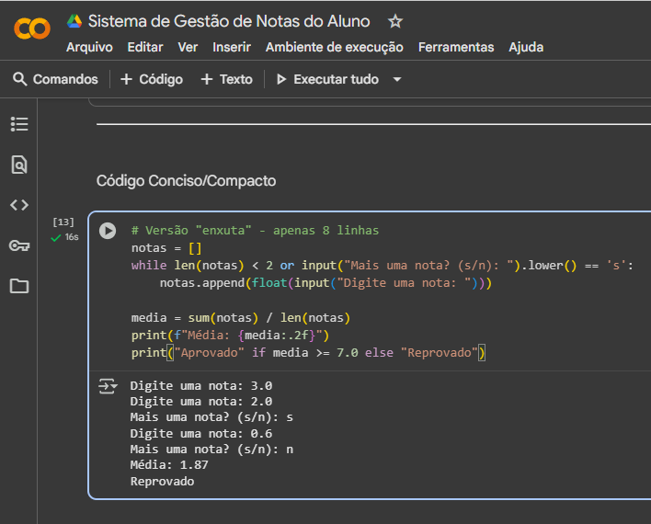
Aprovado
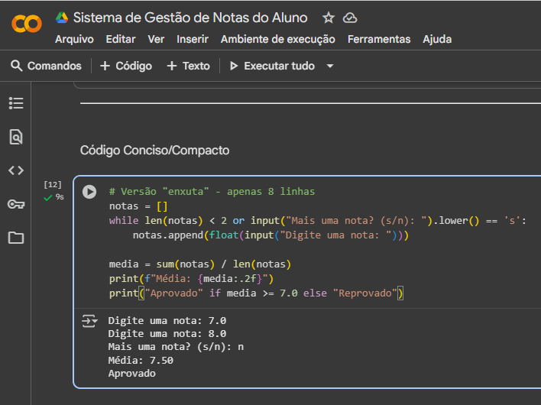

V. Conclusão e Resultados de Aprendizagem

A conclusão desta atividade prática foi extremamente positiva, pois permitiu solidificar os conhecimentos teóricos adquiridos em sala de aula. A tarefa de construir um sistema funcional, mesmo que simples, exigiu a aplicação direta e combinada de múltiplos conceitos, como a definição e chamada de funções, o uso de laços de repetição para controle de fluxo e a implementação de estruturas condicionais para tomada de decisão.

A modularização do código em funções (coletar_notas, calcular_media, verificar_situacao) demonstrou na prática os benefícios de um código mais organizado, legível e de fácil manutenção. A atividade reforçou a importância de planejar a lógica do programa antes de iniciar a codificação, separando o problema em partes menores e mais gerenciáveis.

Portanto, os objetivos de aprendizagem foram plenamente alcançados, proporcionando uma compreensão mais profunda de como os blocos fundamentais da programação se conectam para criar soluções para problemas práticos.

VI. Referências

Como Colocar Capa no Word Romar Consultoria
https://www.youtube.com/watch?v=b9JEB9fs27Q
How to Insert code snippet in word document | Code Format in Microsoft Word | (Simplest way 2023) TecnoTab
https://www.youtube.com/watch?v=W7CdXThF9OQ
https://www.python.org
https://colab.google
https://www.google.com/?hl=pt_BR

